鱼眼测定仪操作手册
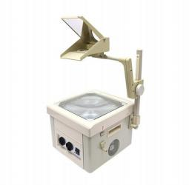

联系电话 ：010-51666919 15810842463

目录
主机介绍操作流程使用说明保养维护

主机介绍

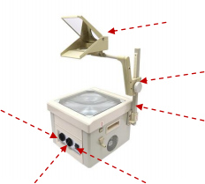
焦距调整旋钮
升降杆

电源开关

反光镜

光源切换

色度调整

操作流程
1、接通电源；

2、抬起倒杆；

3、打开反光镜盖；

4、打开仪器电源开关；

5、转动反光镜至所需投影方向，调节反光镜张角，使画面上下左右适中；

6、放置样品和标准板，转动调焦旋钮至屏幕图像清晰；

7、比对鱼眼大小和数量；

8、使用完成后进行收纳。

使用说明
1、严禁在没有打开反光镜盖的情况下，接通仪器的电源开关；

2、在仪器工作过程中，不得挡住其进出口，如冷风系统出现故障，应立即停机检修；

3、不论何种原因，如欲打开仪器投影台，务必将电源插头拔下，防止万一触电；

4、快速切换灯泡功能，需在关机条件下切换；

5、仪器使用完毕后要及时闭合反光镜盖，干燥处存放；

6、更换灯泡时，应先切断电源并待仪器冷却后进行，以免触电和灼伤，换灯时动作要轻，以免损坏灯泡。

保养维护
1、检查电源电压与仪器的额定电压无误后才能将电源接上。如果接通电源后灯不亮， 检查灯脚螺丝是否松动，灯丝是否完好，灯脚与电源线是否接紧。如果灯不亮、风扇不转，应打开保险丝盒，检查保险丝是否烧断。如果换新应注意要换相同规格、型号的保险丝。

2、保持投影镜头、聚光镜、螺纹透镜、投影反射镜和反光镜等不耐磨的光学元件的清洁。光学元件是仪器的关键部件，它们的好坏直接影响着投影成象质量。防止光学元件损伤，切勿用手触摸，若有污物、尘埃等污染物，可用吹耳球吹风去尘或用镜头纸、软质绒布轻擦，忌用硬纸、粗布擦拭。

3、风扇电机有故障，必须修复后才能使用，否则箱内温度迅速增高，将使螺纹镜变形损坏，为使螺纹透镜不因高温变形，除在光源与聚光镜间置一平板隔热玻璃外，在使用时不要在仪器周围堆放杂物，以免影响通风、散热，用毕后也不要马上装箱。

4、投影工作时不要震动投影器。灯丝受热后遇震容易断裂，因此，当投影器开始工作后，应尽可能不要搬动，尤其严禁作剧烈震动。如要搬动，应先行关机，待灯丝冷却后再搬动。

5、要防止受潮或受腐蚀。投影器内一般都有一只降压变压器，要防止变压器受潮而烧毁。若发现变压器受潮，一定要预热烘干，待变压器完全干燥后才可使用。投影器要尽量与腐蚀性物品隔开，如果必须放映带有腐蚀性药液的实物，要在仪器上盖透明胶片或玻璃板。

